V 4 – Herstellung von Phenolphthalein
In diesem Versuch soll der den SuS vermutlich schon bekannte Indikator Phenolphthalein hergestellt werden. Dabei soll den SuS vor allem anhand eines bekanntes Beispiel gezeigt werden, wofür Aromaten verwendet werden beziehungsweise, wo diese vorkommen.

Gefahrenstoffe
Phenol |  |  | H:341-331-311-301-373-314 |  |  | P: 280-302+352-301+330+331-305+351+ 338-309-310
Phthalsäureanhydrid |  |  | H: 302-335-315-318-334-317 |  |  | P:260-262-302+352-304+340-305+351+338-313-280
Schwefelsäure |  |  | H: 314-290 |  |  | P: 280-301+330+331-305+351+338-309+310
Natronlauge |  |  | H: 314-290 |  |  | P: 280-301+330+331-305+351+338
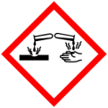 |  | 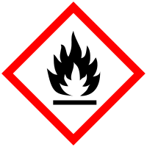 |  |  |  | 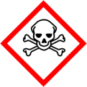

Materialien: Reagenzgläser, Reagenzglasständer, Bunsenbrenner, Becherglas
Chemikalien: Phenol, Phthalsäureanhydrid, konz. Schwefelsäure, Natronlauge
Durchführung: In ein Reagenzglas werden je 1 cm Mengen Phenol und Phthalsäureanhydrid gegeben und mit einigen Tropfen konzentrierter Schwefelsäure versetzt. Dieses wird nun über dem Brenner erhitzt bis sich eine zähflüssige, rote Schmelze gebildet hat. Diese wird anschließend in ein Becherglas mit viel Wasser gegeben.
Ca. 2 mL der Lösung und einige der Flocken werden in ein Reagenzglas gegeben und mit Natronlauge im Überschuss versetzt.
Beobachtung: Bei Zugabe der roten Schmelze ins Wasser bilden sich weiß-rosa Flocken. Die Natronlauge färbt die Lösung magenta.
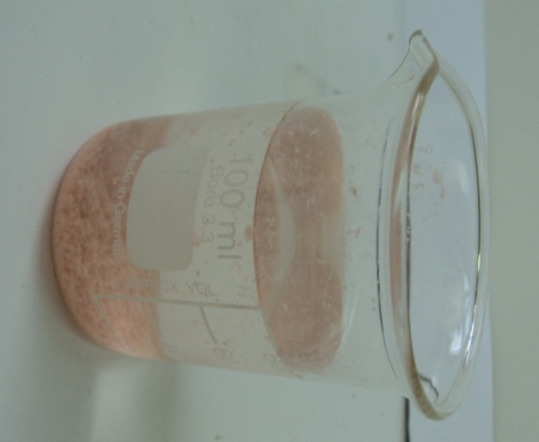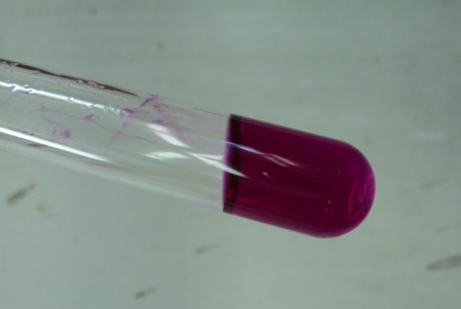
Abb. 4 - Der weiß-rosane Niederschlag Abb. 5 - Die Natronlauge färbt die Lösung magenta.
Deutung: Die Phthalsäure und das Phenol reagieren zu Phenolphthalein.
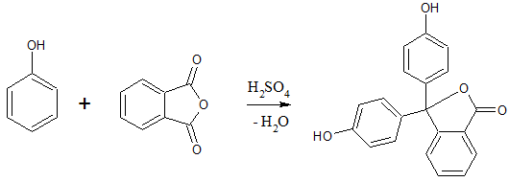
Entsorgung: Das Phenolphthalein kann abfiltriert, getrocknet und anschließend für weiter Versuche verwendet werden.
Literatur: Blume, Prof. Dr. R., www.chemieunterricht.de/dc2/phph/phen-synthese.htm zuletzt abgerufen am 09.08.13
Anhand dieses Versuches kann auch auf die Veränderung des delokalisierten Elektronensystems bei der Zugabe von Hydroxid-Ionen betrachtet werden. Des Weiteren können weitere Versuche zu Farbstoffen durchgeführt werden. Phenolphthalein ist als krebserzeugend eingestuft und darf daher von den SuS nicht mehr verwendet werden. Phenol ist giftig und sollte daher nur mit Handschuhe bearbeitet werden.

